Инструкция на 27.10.2021г. по истории. (4 часа)

Уважаемые студенты! Предлагаю материал для самостоятельного изучения по темам: «Христианская церковь в раннее Средневековье», «Крестовые походы», «Клюнийская реформа»

Задания к уроку:
- Прочитать внимательно теоретический материал.
- Выписать в тетрадь слова, выделенные красным цветом, дать им определение.
- Подготовиться к викторине по данной теме на очном уроке.

Христианская церковь в раннее Средневековье
1. Выбор христианской веры
2. Внутренняя жизнь церкви
3. Иерархия христианской церкви
4. Церковь и государство
5. Монастыри ― главные центры культуры
Важнейшие даты:
- 455 г. — разграбление Рима вандалами под предводительством Гейзериха;
- 756 г. ― создание Папского государства;
- 1054 г. ― разделение (схизма) христианской церкви на католическую и православную.
Термины: аббат, архиепископ, догматы, духовенство (клир), епископ, иерархия, католицизм, монастырь, монах, монашеский орден, отлучение от церкви, папа римский, патриарх, «семь свободных искусств», Символ веры, собор, церковь, церковная десятина.
Персоналии: Аттила, Бенедикт Нурсийский, Гейзерих, Иероним, Лев I Великий, Лев IX, Михаил I Керуларий, Пипин Короткий, Стефан II.
Многое в жизни людей средневековой Европы определяло христианство. Наводнившие Римскую империю в IV–V вв. варварские племена под действием проповеди христианских миссионеров быстро обращались в христианство. Почему эта религия стала господствовать в Европе в Средние века? Какие были особенности и преимущества христианства?

Выбор христианской веры
В IV в. христианство стало господствующей религией в Римской империи. Отличие христианства от язычества заключалось, прежде всего, в том, что это была вера в одного Бога. Очевидным достоинством христианства стала более человечная мораль. Например, христианство решительно отказалось от бытовавшей среди язычников-варваров практики человеческих жертвоприношений. Учение о вере и потустороннем мире в христианстве по сравнению с язычеством казалось менее фантастическим.
Преимуществом христианства было единство сообщества христиан, единая церковь. Вера значительного количества людей в единого Бога делала их более сплочёнными и организованными. Вожди варварских племён принимали христианство для того, чтобы стать частью римского сообщества, приобщиться к римской культуре. После того как вожди или короли варваров принимали христианство, они заставляли принять новую веру своих воинов и соплеменников.
Понятие «церковь»:
1) в широком смысле слова ― сообщество всех христиан;
2) в узком смысле слова ― здание, где совершаются религиозные обряды; то же самое, что храм.
В первые века существования христианства (I–V вв.) были утверждены книги, которые христиане считают священными. Тогда же сложились догматы христианства ― основные положения веры. Над тем, что считать догматами, а что не считать, размышляли учёные, которых называют богословами. Наиболее выдающиеся богословы называются отцами церкви. Одним из самых почитаемых отцов церкви считается святой Иероним, который на рубеже IV–V вв. перевёл с греческого языка на латинский текст Библии ― главной книги христиан.
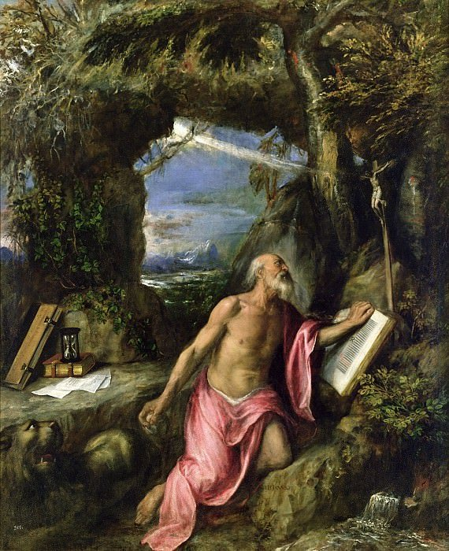
«Святой Иероним» Тициан
Узнать больше
В IV–V вв. христианские догматы были оформлены в виде особого текста, который получил название «Символ веры». Важнейшим догматом христианства является учение о святой Троице, согласно которому Бог таинственным образом существует в трёх лицах: Бог Отец, Бог Сын (Иисус Христос) и Святой Дух. Лица Троицы, согласно христианскому вероучению, равны между собой и нераздельны. Другой важный догмат христианства состоит в том, что Бог Сын (Иисус Христос) является в равной степени Богом и человеком. Догматы христианства основываются на вере и не требуют обоснований и доказательств.
Отказ признавать догматы, записанные в Символе веры, считается ересью ― грубым искажением вероучения. Придерживающиеся такого вероучения люди называются еретиками. Например, в раннее Средневековье было распространено арианство ― ересь, названная по имени священника Ария, который утверждал, что Бог Сын (Иисус Христос) был сотворён Богом Отцом. Из этого следовало, что Христос не равен Богу Отцу. Арианства долгое время придерживались правители готов.
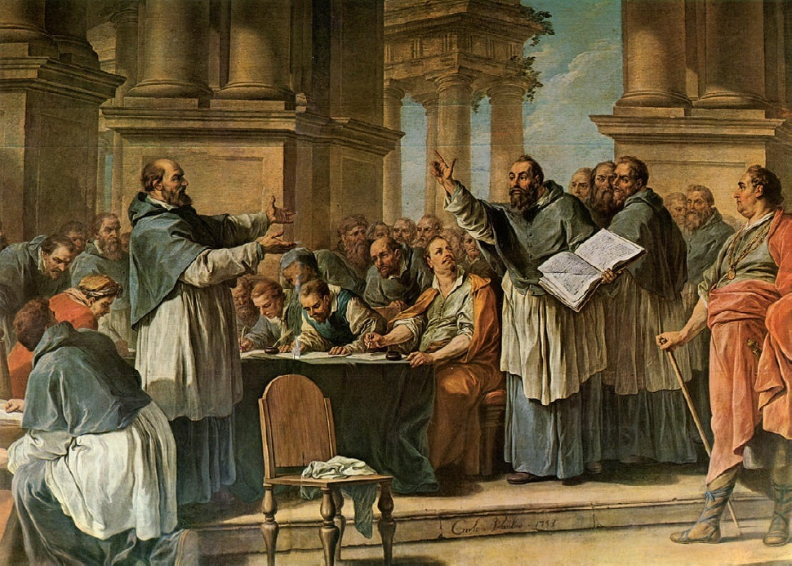
«Спор святого Августина с еретиками на церковном соборе» Карл Ван Лоо
Узнать больше
Принятие варварскими племенами христианства, как правило, сопровождалось уничтожением языческого культурного наследия. Именно поэтому мы знаем очень мало о язычестве раннего Средневековья.

Внутренняя жизнь церкви
В Римской империи главными руководителями церкви были пять патриархов (патриарх по-гречески «отец», «старейшина»), которые жили в разных регионах империи: Константинополе, Риме, Александрии, Антиохии и Иерусалиме. Для решения актуальных проблем и утверждения догматов церкви патриархи вместе с другими влиятельными церковными деятелями приезжали на общее собрание — собор. Принятые на соборах решения считались обязательными для всей христианской церкви.
Влияние в церкви римского патриарха со временем стало увеличиваться, поэтому он стал именоваться особым титулом «римский папа». Руководящее положение в церкви римского папы было связано с тем, что он один возглавлял христиан на территории всей Западной Римской империи, тогда как христианами на востоке империи управляли остальные четыре патриарха. Римские папы в IV–VI вв. с помощью своих миссионеров распространили христианство среди варварских племён, населявших Европу. Все варварские короли обращались к римскому папе как к главному авторитету в духовных делах. Другой важной причиной высокого положения римского папы стала поддерживаемая им особая чистота церковных догматов в спорах с еретиками. Христианство, к которому принадлежит римский папа, принято называть католицизмом (по-гречески «всеобщий», «вселенский»), а людей, признающих власть римского папы, называют католиками.
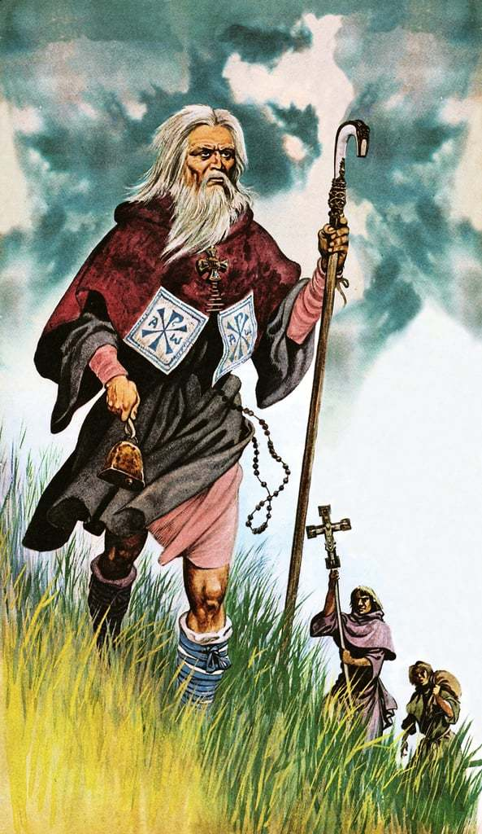
«Святой Патрик несёт Божью весть через всю Ирландию пешком» Питер Джексон
В IX–X вв. положение римского папы стало абсолютно независимым от восточных патриархов. Дело дошло до значительных расхождений между западными и восточными христианами в совершении обрядов и даже небольших отличий в тексте Символа веры. В 1054 г. произошёл раскол (схизма) в христианской церкви, которая разделилась на католическую и православную. Римский папа Лев IX и константинопольский патриарх Михаил I Керуларий поссорились и прокляли друг друга. Формальной причиной раскола стал спор о том, какой хлеб (квасной или пресный) следует использовать при совершении церковных обрадов. Были и другие, более серьёзные причины конфликта: римский папа и константинопольский патриарх боролись за право управлять христианами в Восточной Европе. Православной, или восточной, принято называть церковь, которой после раскола 1054 г. продолжили управлять константинопольский, александрийский, антиохийский и иерусалимский патриархи.

Иерархия христианской церкви
Входящие в церковь люди составляют иерархию ― систему чинов и должностей, расположенных от низших к высшим в порядке их подчинённости. Рассмотрим здесь иерархию католической церкви.
Люди, обладающие властью или особыми полномочиями в церкви, называются духовенством, или клиром. Высшая духовная власть в католической церкви принадлежит римскому папе. Особо приближённые к римскому папе церковнослужители называются кардиналами, они выполняют наиболее ответственные поручения папы. В случае смерти римского папы кардиналы на общем совете выбирают нового папу. Ниже кардиналов в церковной иерархии находятся архиепископы и епископы, которым подчиняются все священнослужители и верующие на определённых территориях. Небольшие христианские общины при храмах возглавляют священники (пресвитеры). В повседневных богослужениях и в хозяйственных делах священникам помогают дьяконы.
Иерархия католической церкви
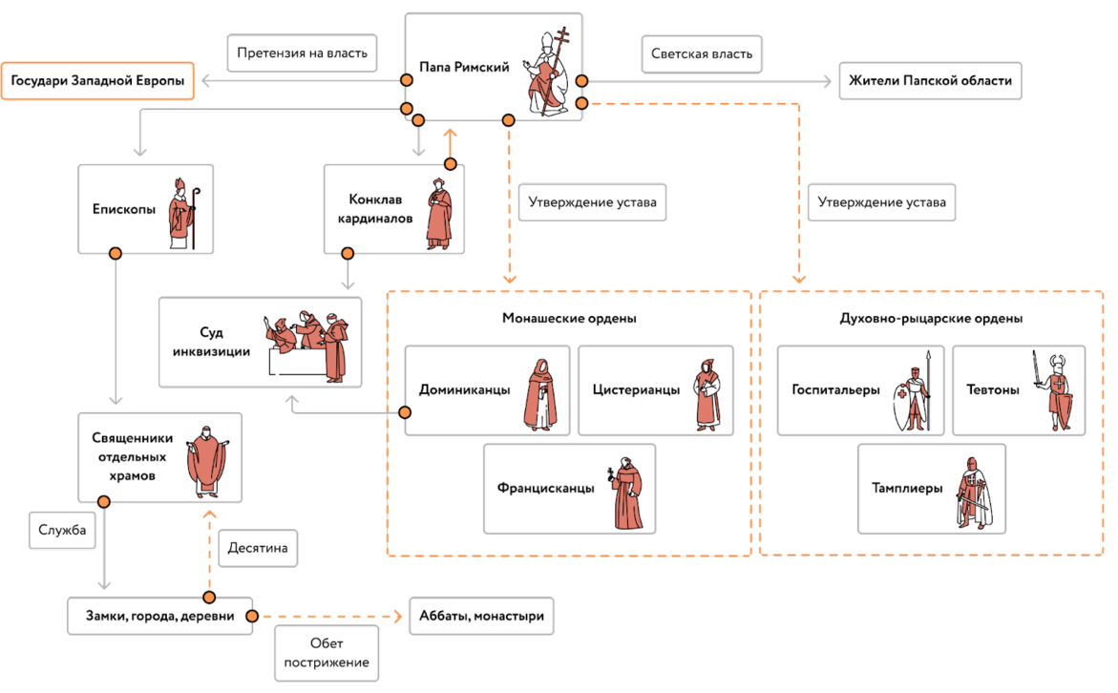
Духовенство делится на белое и чёрное в зависимости от отношения к монашеству. Монахом (по-гречески «одинокий») считают человека, который дал особые обещания (клятвы) перед Богом. Все монахи относятся к чёрному духовенству. Белое духовенство ― служители церкви, которые не стали принимать монашество.
Монашеские клятвы предполагают строгое исполнение христианских предписаний, постоянное пребывание в молитве, отказ от вступления в брак и собственности, ограничения в приёме пищи и др. Чтобы никто не мешал монахам молиться и выполнять свои обеты, они уходили подальше от людей и жили в одиночестве, становились отшельниками. Многим монахам было трудно жить в одиночестве, и они стали жить группами в специально организованных местах ― монастырях. Монастырь отгораживался от внешнего мира стеной. Выходить за пределы монастыря монахи могли только по разрешению главного священника ― настоятеля монастыря. Крупные монастыри назывались аббатствами, а их настоятелей называли аббатами. Распорядок жизни в монастыре был подчинён списку правил, который назывался уставом.
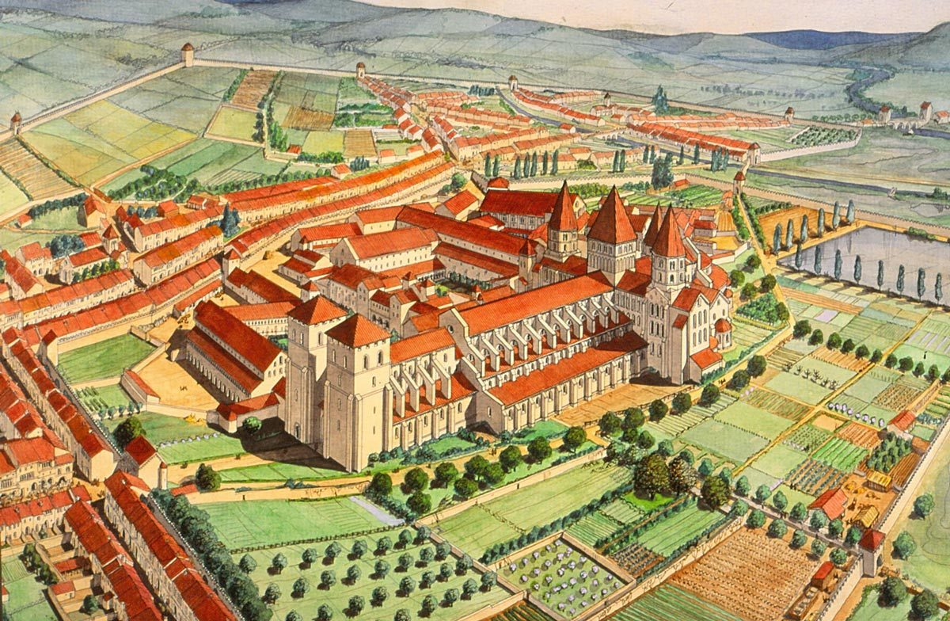
Аббатство Клюни, Франция. Жан-Клод Гольвин
В Европе в раннее Средневековье получил распространение монашеский устав, написанный Бенедиктом Нурсийским (480–547 гг.). Этот устав отличался большой строгостью: монах отказывался от личного имущества, много работал, мало спал, долгое время проводил в молитве. Сообщество монахов, живших по одному уставу, называли монашеским орденом. Первым крупным монашеским орденом в западном христианстве стали бенедиктинцы, последователи Бенедикта Нурсийского.
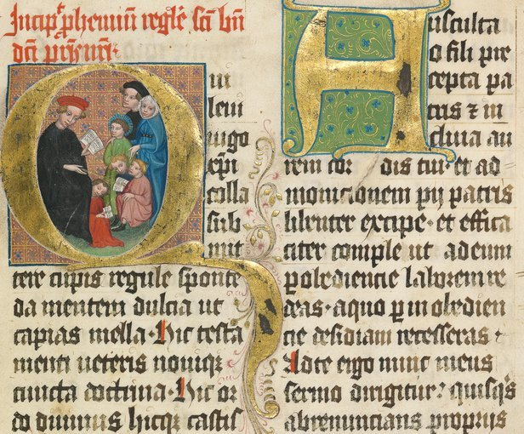
Страница устава святого Бенедикта Нурсийского. Рукопись XV в.
Бо́льшая часть христиан не имеет особых полномочий в церкви, эти люди называются мирянами. Люди, которые ходят в один храм, называются прихожанами и объединяются в приход.
Все христиане должны были платить в пользу церкви десятину — налог, составляющий десятую часть дохода человека. В Средние века большинство населения Европы занималось крестьянским трудом, поэтому в виде десятины отдавали часть выращенного урожая и скота. На эти средства содержались священнослужители и церковь, строились храмы, монастыри и т.д.

Церковь и государство
В последнее столетие существования Западной Римской империи роль церкви в государстве возрастала. Например, сохранились предания о том, как римский папа Лев I Великий несколько раз спасал Рим от варваров. В 452 г. в Италию вторглось племя гуннов во главе с вождём Аттилой. Разграбив ряд городов, гунны неожиданно покинули римские земли. Согласно преданию, Лев I Великий отправился на переговоры с Аттилой и сумел убедить его не нападать на Рим. Второй случай, когда Лев I Великий спас Рим, относится к 455 г. Тогда вандалы во главе с Гейзерихом захватили Рим и начали беспощадно грабить город. Считается, что римский папа уговорил вождя варваров пощадить жителей города и не грабить христианские храмы.
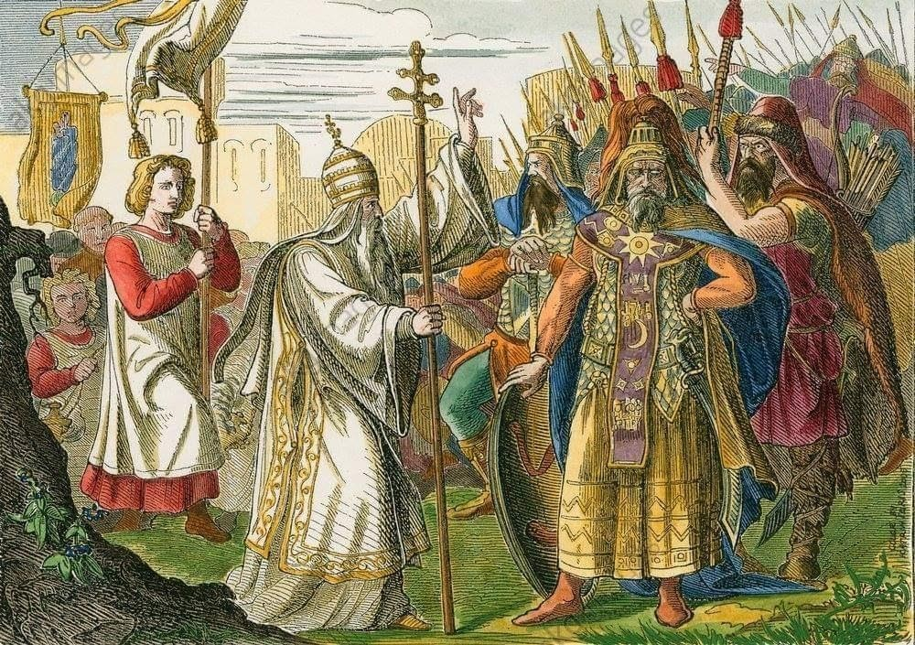
Папа Лев I Великий убеждает вождя гуннов Аттилу покинуть римские земли. Картина XIX в.
В период существования варварских королевств христианские епископы часто выступали в качестве посредников при переговорах правителей друг с другом. Договоры, между королями, скреплялись клятвой, которую зачастую приносили в присутствии епископа. Таким образом, церковь, выступала гарантом соблюдения договорённостей между правителями. Если засвидетельствованный церковью договор нарушался, то она налагала наказание на нарушителя. Наказание могло заключаться в отлучение от церкви. Человек, которого отлучали от церкви, не допускался к участию в христианских обрядах. Люди, принёсшие такому человеку клятву, освобождались от связанных с клятвой обязательств. Римский папа мог отлучить от церкви даже короля.
Поводом к церковному наказанию был грех ― нарушение норм христианской морали. В Средние века человеку, тем более королю, трудно было не совершать грехов. Частые войны, в которых участвовали короли и их воины, сопровождались убийствами, грабежами и другими нарушениями церковных предписаний. Римский папа мог как наказать за грехи, так и простить их, поэтому даже самые могущественные короли старались поддерживать дружеские отношения с римским папой.
Войны между варварскими королевствами зачастую объяснялись религиозными причинами. Правители считали, что их враги достойны наказания или порабощения, т. к. являются еретиками или, что ещё хуже, ― язычниками. Кого считать еретиком или язычником, решал римский папа.
Король франков Пипин Короткий, чтобы заручиться поддержкой католической церкви, в 756 г. подарил римскому папе Стефану II земли в центральной Италии, отвоёванные незадолго до этого у лангобардов. Подаренные земли на многие столетия стали владением римского папы. Так, глава католической церкви стал правителем собственного государства ― Папской области.
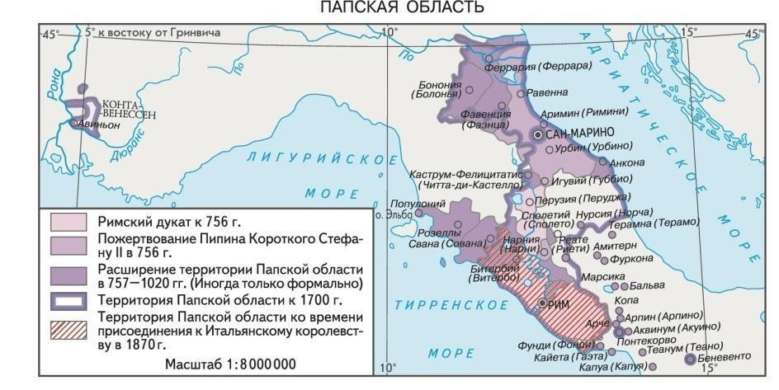
Карта Папской области. Источник: Большая российская энциклопедия

Крестовые походы.

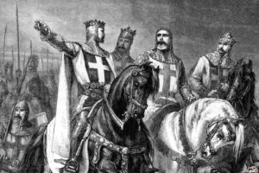
На Иерусалим!
Крестовые походы — вооружённое движение западноевропейских народов на Восток в XII — XIII веках с целью освобождения от присутствия мусульман территорий, на которых жил, действовал и погиб Иисус Христос и зародилось христианство

Географические цели крестовых походов: Палестина, Иерусалим, Сирия, лежащие на восточном берегу Средиземного моря
—
Временные рамки Крестовых походов 1096 — 1270 годы
Участники Крестовых походов:
- Мелкие, средние феодалы, рыцари
- Крупные феодалы: короли, графы, герцоги
- Крестьяне
- Купцы итальянских городов-государств
- Католическая церковь

Предыстория Крестовых походов
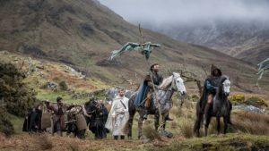
Пилигримы
Дорога на Восток была известна. Издавна в этом направлении двигались толпы паломников. Христианские паломники, или пилигримы, отправлялись на восточное побережье Средиземного моря, в Сирию и Палестину и ради поклонения «святыням» и ради торговли. В походы двигались целыми караванами. Караваны формировались в определенных центрах, откуда мимо городов на Рейне и Дунае шла дорога через Венгрию, на Константинополь. Пилигримы и наметили те пути, по которым потом двинулись крестоносцы
Восток представлялся рыцарям страной изобилия. Представим себе обстановку тогдашнего европейского города или рыцарского замка. Город в 5 тысяч жителей был по тогдашнему масштабу уже немалый город. Он был сдавлен стенами, тесен, неудобен, грязен. Замок рыцаря, только-только из деревянного становящийся каменным, состоял из башни и полутёмных, плохо отапливаемых жилых помещений … И вот паломники попадали на Восток. Они видели города, которые насчитывали не пять, а десятки тысяч жителей, великолепные храмы и дворцы восточных городов, видели роскошь, в которой жили византийские и арабские богачи.

Причины Крестовых походов
— Численность мелких феодалов была большой, но землю наследовал только старший сын. Остальные рыцари могли заработать на жизнь только войной, захватом новых земель, грабежом. А дворянские семьи были многочисленными, и избыточного рыцарства всё прибывало
— Короли, герцоги стремились к увеличению своего политического влияния, доходов, расширению владений
— Крестьяне, страдающие от эксплуатации своих феодалов, рассчитывали на новых землях, в новой обстановке найти свободу и довольство. Кроме того, к моменту первого крестового похода в Западной Европе особенно часто возникали голодовки и эпидемии. С 970 по 1040 годы в Европе случилось 48 голодных лет
— Купцы Венеции, Генуи, Пизы имели торговый интерес. Появление христианских пунктов на побережье Малой Азии позволил бы купцам создавать новые торговые центры посреднической торговли с богатым Востоком
— Католическая церковь выступала идеологом крестовых походов. Но, объявляя целью походов «освобождение гроба господня от неверных» благочестивым делом, стремилась к созданию на Востоке новых христианских владений, получению новых доходов, установлению, укреплению власти над миром

«Церковь производила сборы на крестовые походы. Эти сборы иногда представляли добровольные даяния, собиравшиеся представителями церкви, особенно монахами, по всем странам Запада, но зачастую принимали и характер принудительных налогов. Даже когда крестовые походы прекратились, сборы на них не приостановились. Таким путем в руки церкви попадали огромные денежные фонды» («История средних веков» под редакцией А. Д. Удальцова)

Что представлял собой Ближний Восток?
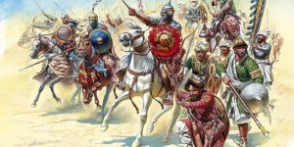
Турки-сельджуки

Мусульманские государства Малой Азии и Африки в тот период подверглись нашествию турок-сельджуков. Багдатский халифат был ими захвачен в 1055 году. Затем турки отобрали у Египетского халифата Сирию и Палестину. В 1071 году турки разбили византийцев при Манцикерте, взяли в плен императора Романа Диогена и овладели большей частью Малой Азии. Однако вскоре и Сельджуское государство распалось на ряд княжеств: Мосул, Дамск, Антиохию, Триполи, Алеппо и др. Сельджские княжества враждовали друг с другом
Крестовые походы
Первый крестовый поход (1096 – 1099)
Второй крестовый поход (1147 – 1149)
Третий крестовый поход (1189 – 1192)
Четвертый крестовый поход (1202 – 1204)
Детский крестовый поход (1212)
Пятый крестовый поход (1217 – 1221)
Шестой крестовый поход (1228 – 1229)
Седьмой крестовый поход (1248 – 1254)
Восьмой крестовый поход (1270)
Первый крестовый поход. Участники, цели, результаты
— Крестьяне, рыцари. Короли участия не принимали.
— Захват территорий в Малой Азии, «освобождение» Иерусалима
— Образование княжества Антиохского, графства Эдесского, Иерусалимского королевства, создание рыцарских орденов: Тамплиеров, Госпиталеров, Тевтонского

Второй крестовый поход. Участники, цели, результаты
— В 1144 году эмиром Мосула была взята Эдесса
— Король Франции Людовик VII, германский император Конрад III, рыцари, крестьяне мореходы Венеции
— Возврат Эдессы, но затем полная неудача
Третий крестовый поход. Участники, цели, результаты
В 70-х годах XII века Египет, части Сирии и Месопотамии объединилсь под властью султана Саладина. В 1187 году Саладин разгромил армию крестоносцев в битве при Тивередиадском озере (современное озеро Кинерет в Израиле), захватил большую часть Палестины, Акру и, после недолгой осады, Иерусалим
— Германский император Фридрих I Барбаросса, король Франции Филипп II Август, английский король Ричард Львиное Сердце, рыцари
— Возвращение Иерусалима
— Крестоносцы отвоевали обратно Акру, оставили за собой узкую полосу восточного побережья Средиземного моря, княжество Антиохия. Купцам и богомольцам Саладин разрешил посещать Иерусалим

Четвертый крестовый поход. Участники, цели, результаты
— Французские, итальянские, германские рыцари, крестьяне
— Война против Египта, владеющего Иерусалимом
— Не имея ни денег, ни флота, чтобы переправиться в Египет, крестоносцы обратились за помощью к Венеции. Венецианский дож Энрико Дандолло потребовал от них за услуги 85 тыс.марок серебра. Крестоносцы согласились на это требования, однако когда их ополчение собралось в Венеции, то оказалось, что они не набрали необходимую сумму.
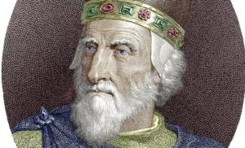
Энрико Дондола

Тогда Дондола, желавший помешать походу в Египет, с которым у венецианцев были оживленные торговые связи, потребовал от крестоносцев в виде компенсации помочь Венеции завоевать город Задар (Зара) на долматинском берегу. Когда же город был завоеван Дондола по сговору с предводителем крестоносцев итальянским князем Бонифацием Монферанским направил крестоносцев против Константинополя…
В 1204 г.крестоносцы штурмом взяли Константинополь и подвергли его страшному разрушению и грабежу. Затем последовал захват большей части владений Византии. Египет был забыт. Крестоносцы основали на Балканском полуострове так называемую Латинскую империю, которой пришлось вести борьбу с Болгарским царством и двумя греческими государствами Никейской и Трапезундской «империями». В 1261 году. Византийская империя была восстановлена, но после крестоносного разгрома представляла собой только тень прежнего могущества и богатства. За крестоносцами же остались лишь небольшие территории в Греции
Детский крестовый поход
«В 1212 году во Франции появился мальчик-пастух Этьен, объявивший себя посланцем бога, призванным освободить Иерусалим, и начавший проповедовать крестовый поход среди детей. На его призыв откликнулись толпы детей. Успеху этой проповеди, вероятно, содействовала массовая детская беспризорность, вызванная в некоторых местностях Франции войнами начала XIII века. К детям присоединилось немало взрослых, особенно из опустошенных войнами районов.

Дети-крестоносцы
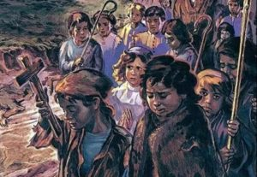
Около 30 тысяч детей и взрослых, почти без всякого вооружения, отправились в поход в надежде на сверхъестественную помощь. Несмотря на запрещение короля, они пришли к Марселю, откуда судовладельцы обязались доставить их в Палестину. Часть кораблей разбилась в бурю. Остальных перевезли в Египет и продали в рабство.
Такую же пропаганду вел одновременно в Германии мальчик Николай, которому не было еще и 10 лет и которым руководил его отец, торговец рабами. За Николаем последовало около 20 тыс, детей. Эти дети добрались до южной Италии, где местные власти остановили дальнейший поход и заставили детей вернуться на родину. Большинство их погибло на обратном пути»

Пятый крестовый поход. Участники, цели, результат
— Герцог Австрии Леопольд VI, король Венгрии Андраш II, европейские рыцари
— Попытка завоевать Египет, владеющий Иерусалимом
— После долгой осады захвачен портовый город Дамиетта (сегодня Думъят в дельте Нила, примерно в 200 км к северу от Каира). Переговоры по Иерусалиму потерпели крах. В 1221 году крестоносцы ушли из Египта

Шестой крестовый поход («дипломатический»). Участники, цели, результат

— Император Германии Фридрих II Гогенштауфен, внук Фридриха Барбароссы.
— Иерусалим
— Путем переговоров в обмен на обещание оказать поддержку египетскому султану в борьбе с дамасским эмиром за Сирию Фридриху удалось получить Иерусалим и полосу земель от Иерусалима до Акры. В 1229 он короновался в Иерусалиме как король, но в 1244 город был вновь завоеван мусульманами

Седьмой крестовый поход. Участники, цели, результат
— Король Франции Людовик IX и его рыцари, французские крестьяне
— Египет
— 6 июня 1249 года отбита у мусульман Дамиетта. 8—11 февраля 1250 года возле Эль-Мансура, города в дельте Нила, арабы наголову разбили крестоносцев, пленили короля, который получил свободу за выкуп.
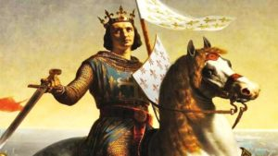
Людовик IX

В мае 1250 года Людовик перебрался в Сирию, где оставался до 1254 года, дожидаясь новых крестоносцев. Феодалы проигнорировали его призывы, зато откликнулись крестьяне, среди которых появился народный проповедник, некий старец Яков из Венгрии. Он проповедовал, что Иерусалим должны спасти не тщеславные рыцари, а презираемая всеми беднота. Огромные массы крестьян стали сбиваться в отряды и потекли с севера Франции на юг, по дороге нападая на замки и монастыри. Властям пришлось повозиться, чтобы разогнать эти банды. В Святую землю крестьяне не попали

Восьмой крестовый поход. Участники, цели, результат
— Король Людовик IX. Рыцарей было так мало, что он нанимал их за деньги
— Тунис
— В Тунисе среди крестоносцев случилась чума, унёсшая жизни части из них, в том числе самого короля. Оставшиеся вернулись назад

Итоги крестовых походов
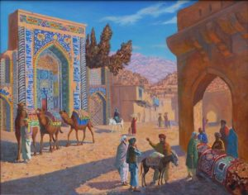
Средневековый арабский город

Не получая помощи с запада крестоносные колонии в Сирии долго не продержались. В 1268 году была взята Антиохия, в 1289 — Триполи, в 1291 — Акра. Крестоносцы закрепились только на Кипре, который в XV веке стал владением Венеции, которая вместе с Генуей и остались в выигрыше от крестовых походов, потому что стали хозяевами средиземноморской торговли. Однако нельзя считать, что крестовые походы прошли для Европы бесследно. Благодаря общению с более высокой культурой арабов, в Европе появились:
— новые сельскохозяйственные культуры: гречиха, рис, кунжут, абрикосы, кукуруза, лимон
— распространилось употребление сахара из сахарного тростника
— в Сирии были заимствованы ветряные мельницы
— вместо грубой домотканой одежды начали пользоваться спросом и изготовляться более тонкие ткани
— распространились обычаи омовения рук перед едой, горячие бани
— на вооружение был принят арбалет
Понятия роскоши и комфорта постепенно стали проникать в высшие слои европейского общества, а потом распространяться в нем, что содействовало росту торговли, ремёсел, развитию товарно-денежных отношений, то есть прогрессу в экономике

Клюнийская реформа
Клюнийское движение — движение за реформу монашеской жизни в Западной церкви в X-XI веке, центром которого было Клюнийское аббатство. Возникло как протест против падения нравственности монашества и духовенства, против вмешательства светских властей в церковную жизнь. Главное требование Клюнийского движения к жизни монахов — строгое соблюдение устава Бенедикта Нурсийского; особое внимание уделялось длительному и торжественному совершению литургии, строгому соблюдению распорядка молитв. Лидеры Клюнийского движения добивались освобождения монастырей от власти светских сеньоров и епископов. Клюнийская реформа способствовала созданию в монастырях библиотек и скрипториев и повышению интеллектуального уровня монахов. Реформу начал второй аббат Клюни — св. Одон Клюнийский.

Для дополнительного чтения

Монастыри ― главные центры культуры
Получившие распространение в раннее Средневековье монастыри стали играть важную роль в сохранении культурного наследия античности и формировании самобытной культуры варварских королевств. Большая часть населения средневековой Европы занималась крестьянским трудом, поэтому не испытывала нужды в получении образования. Даже короли и их придворные зачастую не умели читать и писать. В условиях всеобщей безграмотности духовенство оказалось самой образованной частью населения Европы, ведь для совершения богослужений и чтения молитв им необходимо было иметь дело с книгами.
При монастырях появлялись библиотеки. В специально организованных монастырских мастерских — скрипториях — переписывали старые и создавали новые книги. Работа над книгой была очень трудоёмкой. Материалом для письма служил пергамент, который делали из особым образом выделанной телячьей кожи. Для того чтобы произвести одну книгу, нужна была кожа нескольких десятков или даже сотен телят. Каждую страницу книги требовалось написать от руки красивым почерком. Отдельные страницы книг украшались разноцветными орнаментами и иллюстрациями ― миниатюрами. Обложку книги могли украсить драгоценными металлами и камнями. Готовая книга приобретала баснословную цену, её покупка была доступна только состоятельным людям.
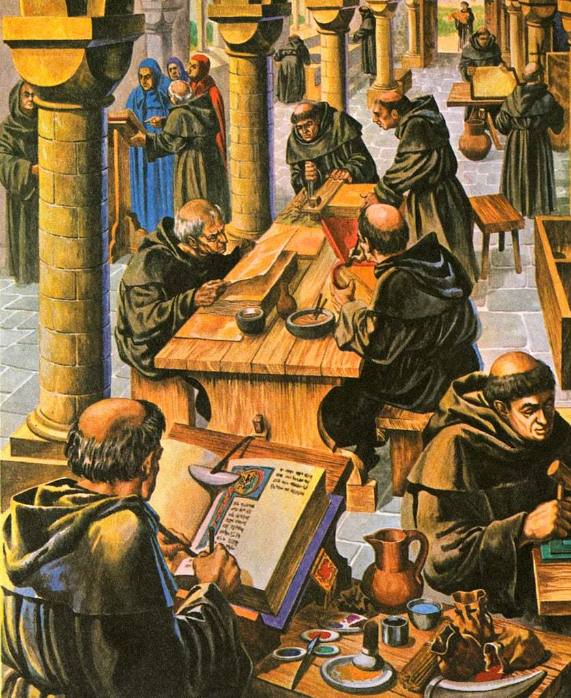
«Скрипторий» Питер Джексон
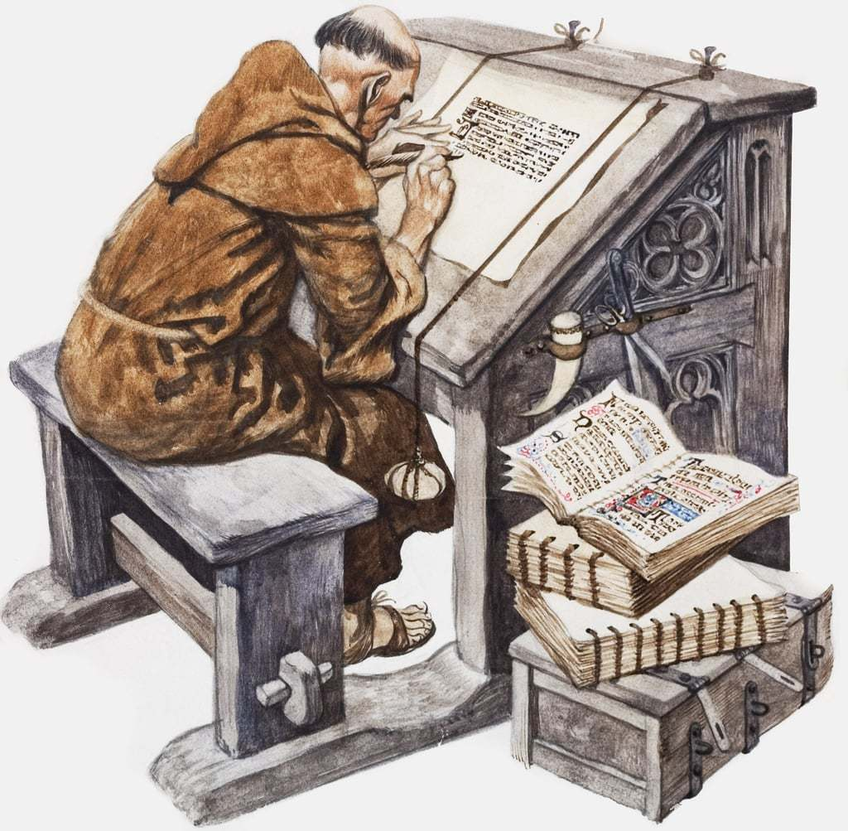
«Монах за письменным столом в скриптории» Питер Джексон
Книги античных авторов, если их содержание не сильно противоречило христианству, переписывались монахами наравне с творениями отцов церкви. Благодаря монастырским скрипториям до нас в виде копий дошли произведения многих античных авторов: Платона, Аристотеля, Гиппократа и др.
При храмах и монастырях работали школы, в которых обучали детей грамоте. Языком образованных людей считалась латынь, на ней писалось большинство книг, королевских грамот, законов. Научившимся читать и писать людям открывались для изучения так называемые «семь свободных искусств». Первая часть «свободных искусств» называлась тривиум (по-латыни «трёхпутье») и состояла из трёх наук о языке: грамматики (умение правильно писать), риторики (умение красиво говорить) и диалектики (умение правильно, логично рассуждать). Вторая часть «свободных искусств» изучалась после тривиума, т. к. считалась сложнее. Она называлась квадривиум (по-латыни «четырёхпутье») и предполагала изучение законов чисел на примере следующих дисциплин: арифметика, геометрия, музыка и астрономия. Под музыкой понималась наука об исчислении музыкальных интервалов. Все названные дисциплины изучались по книгам античных авторов. Человек, который постиг «семь свободных искусств», мог перейти к изучению христианского вероучения, богословия ― самой уважаемой в то время науки.
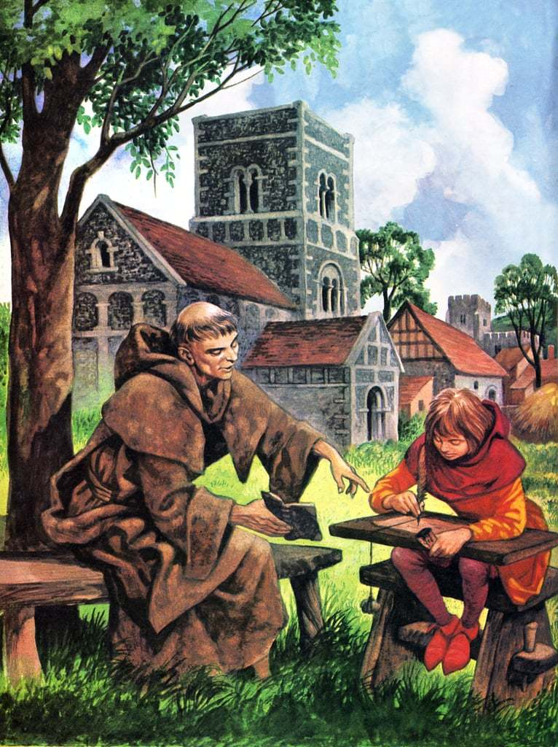
«Обучение мальчика» Питер Джексон
Христианская церковь обеспечила связь варварских королевств раннего Средневековья с античной культурой. Влияние христианства всё возрастало и распространялось на все сферы жизни общества.

